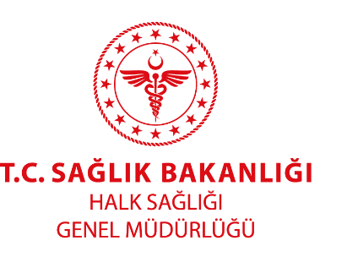
BİLGİ NOTU
24.05.2019
Kronik Hastalıklar ve Yaşlı Sağlığı Dairesi Başkanlığı

ULUSAL KAZA, YARALANMA ÖNLEME VE KONTROL PROGRAMI HAZIRLIK ÇALIŞTAYI

BİLGİ NOTU

25-26 KASIM 2015 ANKARA

Kaza ve yaralanmaları engellemeye yönelik ihtiyaç duyulan çalışmaların güvenilir ve kaliteli olarak sürdürülebilirliğinin sağlanması, buna bağlı olarak engelliliğin önlenmesi ve mevcut düzenlemeler ile uyumluluğun artırılması dahil olmak üzere ulusal kaza ve yaralanma önleme ve kontrol programları geliştirmek, uygulamak ve değerlendirmek amacıyla; 25-26 Kasım 2015 tarihleri arasında Ankara’da Kurumumuz öncülüğünde, Bakanlığımız yetkilileri, akademisyenler, ilgili Kamu Kurum ve Kuruluş temsilcileri ve ilgili Dernek temsilcilerinin katılımıyla “Ulusal Kaza ve Yaralanma Önleme ve Kontrol Programı” hazırlık çalıştayı ülkemizde ilk defa gerçekleştirilmiştir.

Farkındalık, Risk faktörleri ve Önleme Stratejileri, Acil Durumlara Müdahale ve Erken Tanı, Komplikasyonların önlenmesi ve İzleme Değerlendirme olmak üzere 5 çalışma grubundan oluşan çalıştaya toplam 61 kişi katılmıştır.

